

Характеристика аттестуемого сотрудника
ФИО

Расшифровка оценок
Оценка (баллы) | Значение
1 и 2 | Навык очень низкий, практически отсутствует, имеются реальные кейсы, которые подтверждают отсутствие данной компетенции.
3 и 4 | Навык можно определить, как точку роста. Он не отсутствует полностью, его достаточно для выполнения элементарных задач, но требует развития.
5 и 6 | Навык развит на среднем и достаточном уровне. Сотрудник применяет его в своей работе регулярно.
7 и 8 | Навык развит хорошо, уверенное владение компетенцией. Требует только поддержания уровня.
9 и 10 | Очень высокий уровень владения компетенцией. Про сотрудника можно сказать, что он мастер в этой сфере и может научить других данном к умению.

Самостоятельность и ответственность за результат
Критерии | Средний балл | Краткие резюме
Навык сотрудника выполнять атомарные задачи
Способность сотрудника работать самостоятельно, без помощи наставника
Способность соблюдать сроки и дедлайны
Умение решать нетипичные задачи самостоятельно
С ситуациями, вызывающими затруднение у всего проекта, способен справиться без сторонней помощи
Решает проблемы, которые напрямую блокируют развитие отдела, компании

Комментарии по компетенции
❎ Эта компетенция ещё не оценивалась

Коммуникативность
Критерии | Средний балл | Краткие резюме
Умеет задавать вопросы
Понимает суть задачи с первого раза
Навык активного слушания
Умеет кратко и четко излагать свои мысли
Умеет быть настойчивым и отстаивать свою точку зрения
Адекватно реагирует на критику, не спорит, а принимает к сведению
Качественно обрабатывает входящую информацию
Имеет лидерские качества, обладает авторитетом, ввиду чего его мнение является ценным

Комментарии по компетенции
❎ Эта компетенция ещё не оценивалась

Ориентация на бизнес
Критерии | Средний балл | Краткие резюме
Выясняет цель и ценность выполняемых работ
Следует установленным целям
Может являться тем человеком, который сам формулирует цели и задачи
Анализирует проделанную работу, занимается саморефлексией
Формирует новые подходы и бизнес-решения, помогающие решить проблемы в работе
Формирует и понимает возможные риски, умеет их обходить
Оптимизирует процессы, которые улучшают качество работы или экономят ресурсы отдела / компании

Комментарии по компетенции
❎ Эта компетенция ещё не оценивалась

Аналитическое / критическое / креативное мышление
Критерии | Средний балл | Краткие резюме
Умеет декомпозировать задачу на подзадачи.
Собирает необходимую информацию о задаче перед тем, как приступить к ее решению
При выполнении задач выявляет связи между ними
Предлагает стратегически-выгодные решения для компании (в долгосрочной перспективе)
При поиске решения задачи или проблемы выходит за рамки команды / отдела
При решении проблемы или выполнении задачи устраняет корневую проблему, а не только следствия проблемы.

Комментарии по компетенции
❎ Эта компетенция ещё не оценивалась

Обучаемость
Критерии | Средний балл | Краткие резюме
В рамках отдела выполняет свои поручения и задания, не возвращается к ранее заданным вопросам
Развивается на основе обратной связи. Принимает во внимание из ОС адекватно
Ежемесячно виден прогресс выполняемых работ (качество становится лучше, увеличивается скорость выполнения заданий)
Решает проблемы и задачи посредством привлечения сторонних ресурсов
Проактивно менторит. Делится своим опытом с другими коллегами, помогает им улучшить качество своей работы
Выступает публично. Участвует во внутренних митапах компании или внешних мероприятиях, направленных на обмен опытом и профессионализмом

Комментарии по компетенции
❎ Эта компетенция ещё не оценивалась

Диаграмма мягких навыков
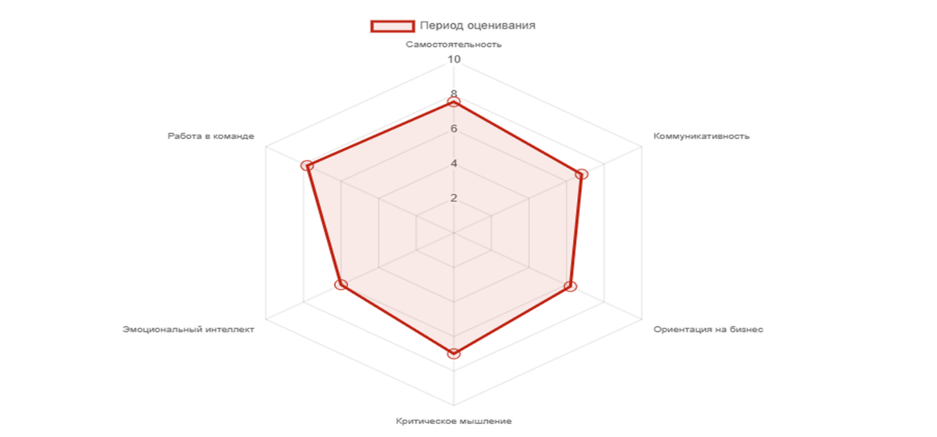

Индивидуальный план развития
Рекомендации отсутствуют

